Генерация тайлов на сервере через localhost.

Для корректной генерации тайлов необходимо:

1. расставить в IIS на папки TileTrees/Default, TileTrees/Hybrid и TileTrees/PodsRaster ошибки 404 с перенаправлением на web55/getTile.aspx

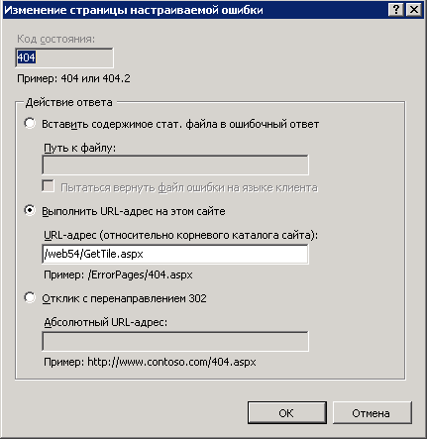

1. Выделить для каждой папки 404-ю ошибку в iis , нажать "изменить параметры" и выбрать радиобаттон "Страницы настраиваемых ошибок"

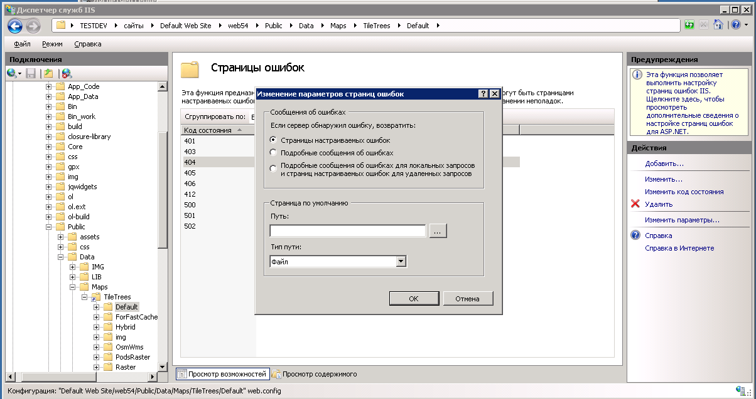

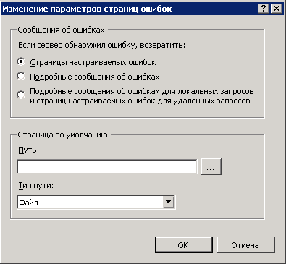

3) перестартовать сервисы растеризации и приложений